Številka: 478-479/2008-28
Datum: 13.12.2023

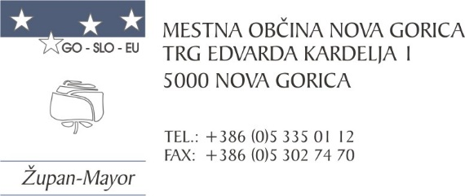
DELNI PREKLIC JAVNE DRAŽBE

Mestna občina Nova Gorica, Trg Edvarda Kardelja 1, 5000 NOVA GORICA DELNO PREKLICUJE javno dražbo nepremičnega premoženja.

Javna dražba naj bi se izvedla dne 20.12.2023 v stekleni dvorani Mestne občine Nova Gorica, Trg Edvarda Kardelja 1, Nova Gorica, s pričetkom ob 16.00 uri.

Opis nepremičnin na katere se nanaša preklic javne dražbe:

2.3. Nepremičnina v k.o. 2311 Vitovlje in sicer parc. št. 2169/2 v izmeri 1.265 m².

MESTNA OBČINA NOVA GORICA

Župan
Samo Turel

